**UNIVERSIDAD TECNOLIGICA**

**EQUINOCCIAL**



**FACULTAD:** CIENCIAS DE LA INGENIERIA

**CARRERA:** INGENIERIA INFORMATICA Y CIENCIAS DE LA COMPUTACION

**INTEGRANTES:** MAFLA CARVAJAL

MOSQUERA DAVID

RUIZ ESTEBAN

SALAS GABRIEL

**FECHA:** 10-10-2013

**TEMA: REQUISITOS TRABAJO TITULACION**

**CASOS DE USO**

1. **Desarrollo del trabajo de titulación**

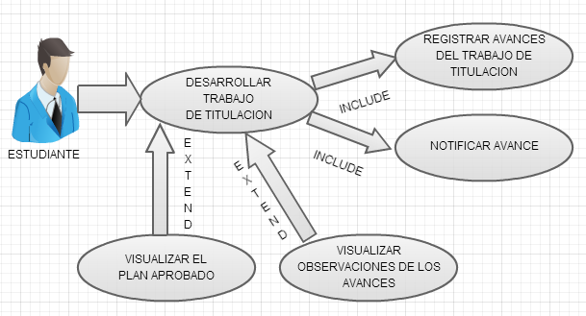

**Especificación de CU: Desarrollo del trabajo de titulación**

**Flujo Básico**

|  |  |
| --- | --- |
| **ACCIONES** | **SISTEMA** |
| El Estudiante seleccionará el trabajo deTitulación. | El sistema desplegará en pantalla todos  los datos del trabajo de titulación  aprobado, como también los  documentos del plan de titulación  Aprobado. |
| El Estudiante seleccionará el archivo correspondiente al avance que el Estudiante presentará para su revisión. |  |
| El Estudiante registrará el Archivo  seleccionado para la revisión del trabajo  de titulación. | Se almacenará el archivo en el  repositorio de documentos. |
| El Estudiante registrara el avance del  Trabajo de Titulación. | El sistema almacenará en la base de  datos el avance realizado. |

**Flujos Alternativos**

|  |  |
| --- | --- |
| **ACCIONES** | **SISTEMA** |
| Visualizar las observaciones que se han generado en los avances del trabajo de titulación. | El sistema desplegará una ventana emergente con las observaciones realizadas al avance del trabajo detitulación. |
| **ACCIONES** | **SISTEMA** |
| Visualizar los informes de la comisión de seguimiento que se han generado en el trabajo de titulación. | El sistema desplegará los documentos  cargados en el repositorio. |

1. **Revisar trabajo de titulación**

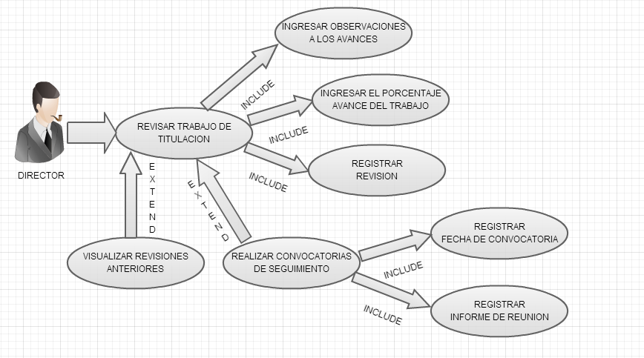

**Especificación de CU: Revisar trabajo de titulación**

**Flujo Básico**

|  |  |
| --- | --- |
| **ACCIONES** | **SISTEMA** |
| El Director seleccionará el trabajo de  Titulación. | El sistema desplegará en pantalla todos los datos del trabajo de titulaciónaprobado, como también losdocumentos del plan de titulación. |
| El Director revisará para emitir observaciones sobre el avance del Trabajo de Titulación. | El sistema desplegará una ventanaemergente donde se podrán aportarobservaciones sobre el avance deltrabajo de titulación. |
| El Director indicará el porcentaje de  avance que el director considera que se  encuentra el Trabajo de Titulación. |  |
| El Director registrará la finalización de la revisión del avance. | El sistema almacenará en la base de datos la evaluación realizada. |

**Flujos Alternativos**

|  |  |
| --- | --- |
| **ACCIONES** | **SISTEMA** |
| El Director realizará convocatorias de seguimiento con la comisión de seguimiento. | El sistema enviara un mail a la comisiónde seguimiento informándole la fechade reunión para el seguimiento deltrabajo de titulación. |
| El Director seleccionará el documento del Informe que se realizó en la reuniónde seguimiento del Trabajo de Titulaciónque se desee cargar. |  |
| El Director registrará el archivo correspondiente al informe de seguimiento. | Se almacenará el archivo en elrepositorio de documentos y se enviaraun correo electrónico a la comisión deseguimiento para informales que se haregistrado el informe de la reunión deseguimiento |

1. **Registro de Artículo Científico**

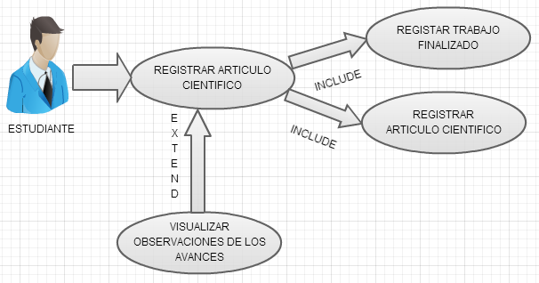

**Especificación de CU: Registro de Artículo Científico**

|  |  |
| --- | --- |
| **ACCIONES** | **SISTEMA** |
| El Estudiante seleccionará el trabajo deTitulación. | El sistema desplegará en pantalla todos los datos del trabajo de titulación aprobado, como también los documentos del plan de titulación. |
| El registrará el archivo del documento final de Trabajo de Titulación. | Se almacenará el archivo en el  repositorio de documentos |
| El Estudiante seleccionará el archivo  correspondiente al art. científico del  Trabajo de Titulación. |  |
| El Estudiante registrará el archivo del Artículo Científico de Trabajo de  Titulación. | Se almacenará el archivo en elrepositorio de documentos. |
| El Estudiante registrará el trabajo de  Titulación finalizado. | El sistema almacenará en la base dedatos el avance realizado. |

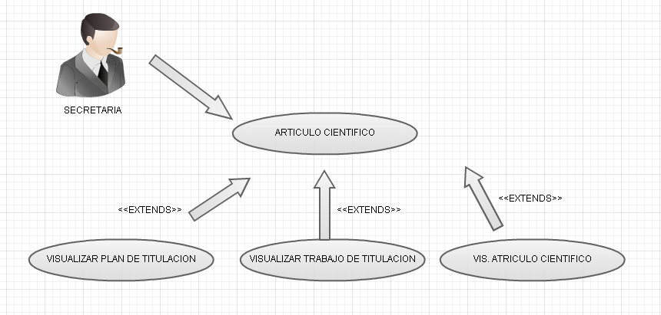**1.-RECEPTAR ARTIULO CIENTIFICO**

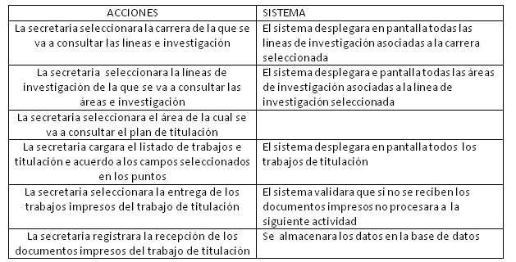

**2.-APROBAR EL FORMATO DE TITULACION**

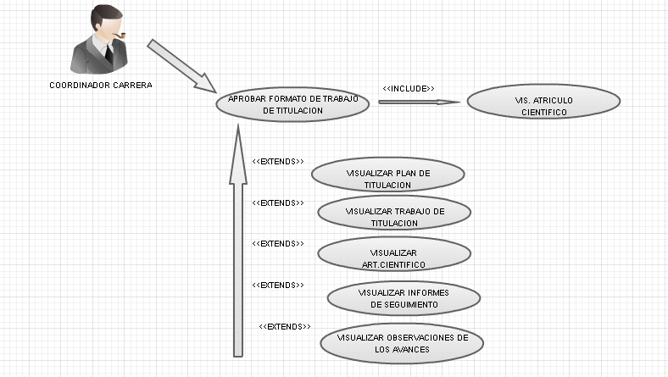

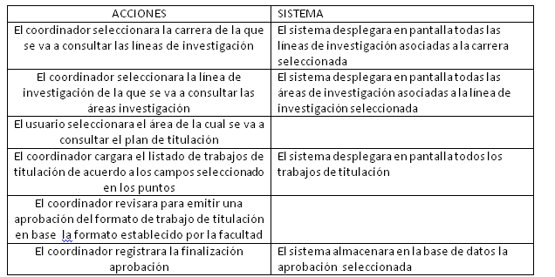

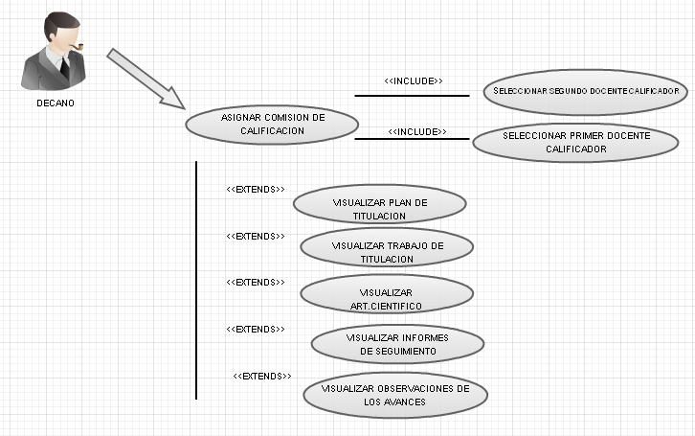**3.-ASIGNAR GENTE PARA LA CALIFICACION**

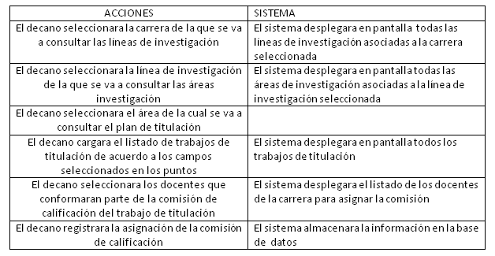

**1.-Calificar trabajo de titulación**

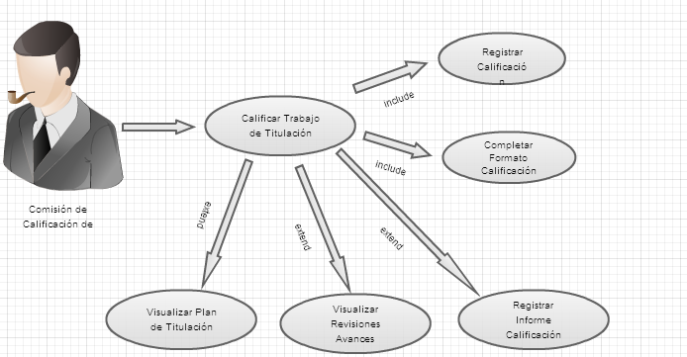

|  |  |
| --- | --- |
| **Acciones** | **Sistema** |
| El usuario seleccionará la carrera de la que se va a consultar las líneas de investigación. | El sistema desplegará en pantalla todas las líneas de investigación asociadas a la carrera seleccionada. |
| El usuario seleccionará la línea de investigación de la que se va a consultar las áreas investigación. | El sistema desplegará en pantalla todas las áreas de investigación asociadas a la línea de investigación seleccionada. |
| El usuario seleccionará el área de la cual se va a consultar el plan de titulación. |  |
| El usuario cargará el listado de trabajos de titulación de acuerdo a los campos seleccionados en los puntos. | El sistema desplegará en pantalla todos los trabajos de titulación. |
| El usuario seleccionará los docentes que conformaran parte de la comisión de Calificación del trabajo de titulación. | El sistema desplegará el listado de los docentes de la carrera para asignar la comisión. |

**2.-Aprobar Trabajo de Titulación**

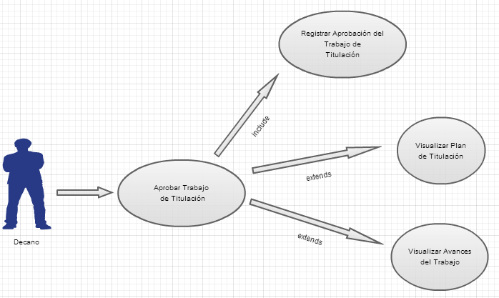

|  |  |
| --- | --- |
| **Acciones** | **Sistema** |
| El usuario seleccionará la carrera de la que se va a consultar las líneas de investigación. | El sistema desplegará en pantalla todas las líneas de investigación asociadas a la carrera seleccionada. |
| El usuario seleccionará la línea de investigación de la que se va a consultar las áreas de investigación. | El sistema desplegará en pantalla todas las áreas de investigación asociadas a la línea de investigación seleccionada. |
| El usuario seleccionará el área de la cual se va a consultar el plan de titulación. |  |
| El usuario cargará el listado de trabajos de titulación de acuerdo a los campos seleccionados en los puntos. | El sistema desplegará en pantalla todos los trabajos de titulación. |
| El usuario revisará para emitir una Calificación, del Trabajo de Titulación en base al formato establecido por la Facultad. | El sistema desplegará una ventana emergente con el formato de revisión definido por la Facultad. |
| El usuario generará el documento de calificación del trabajo de Titulación con base en los formatos establecidos de la Facultad de Ciencias de la Ingeniería. | El sistema desplegará el reporte de la calificación de acuerdo a los formatos de la Facultad. |
| El usuario registrará la finalización de la calificación. | El sistema almacenará en la base de datos la calificación realizada |

**1.-** **Registrar documento de firmas**

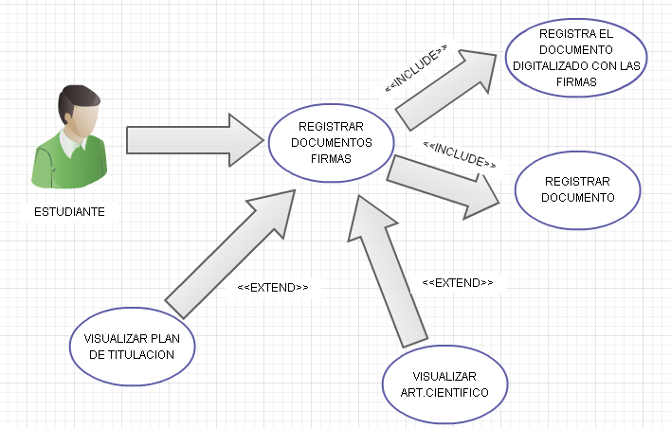

**Especificación de CU:** Registrar documento de firmas

**Descripción:** Permite al actor registrar el documento de firmas del trabajo de titulación, después de este proceso se le informara al coordinador de la carrera mediante un mail indicándole que se ha registrado el número de firmas del trabajo de titulación.

**Usuario/Actor:** Estudiante

|  |  |
| --- | --- |
| **ACCIONES** | **SISTEMA** |
| El estudiante seleccionará la carrera de la que se va a consultar las líneas de  investigación. | El sistema desplegará en pantalla todas  las líneas de investigación asociadas a  la carrera seleccionada. |
| El estudiante seleccionará el archivo  escaneado del documento de firmas del  trabajo de titulación. | . |
| El estudiante registrará el escaneado del documento de firmas del trabajo de  titulación. | Se almacenará el archivo en el  repositorio de documentos. |

**2.-** **Registrar fecha de grado**

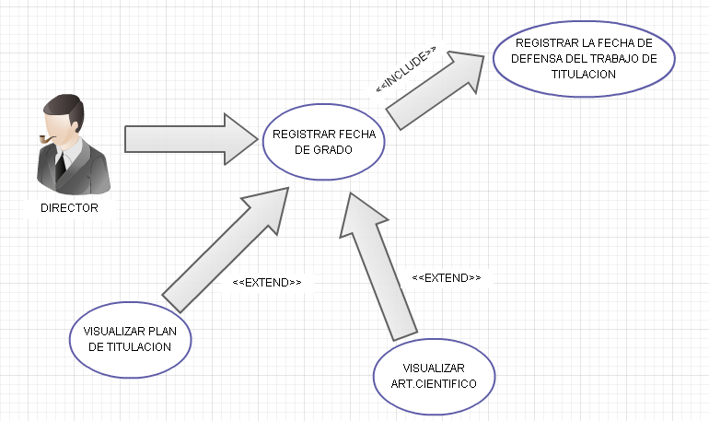

**Especificación de CU: Registrar fecha de grado**

**Descripción:** Permite al actor registrar la fecha en la que se realizo la defensa y grado del estudiante.

**Usuario/Actor:** Director de titulación.

|  |  |
| --- | --- |
| **ACCIONES** | **SISTEMA** |
| El director seleccionará la carrera de la  que se va a consultar las líneas de  investigación. | El sistema desplegará en pantalla todas  las líneas de investigación asociadas a  la carrera seleccionada. |
| El director seleccionará la línea de  investigación de la que se va a consultar  las áreas investigación. | El sistema desplegará en pantalla todas  las áreas de investigación asociadas a  la línea de investigación seleccionada. |
| El director seleccionará el área de la  cual se va a consultar el plan de  titulación. |  |
| El director cargará el listado de trabajos  de titulación de acuerdo a los campos  seleccionados en los puntos. | El sistema desplegará en pantalla todos  los trabajos de titulación. |
| El director registrara la fecha de defensa  y grado del estudiante.. | El sistema almacenará y finalizará el proceso de titulación. |

**INTERFACES**

**ESTUDIANTE**

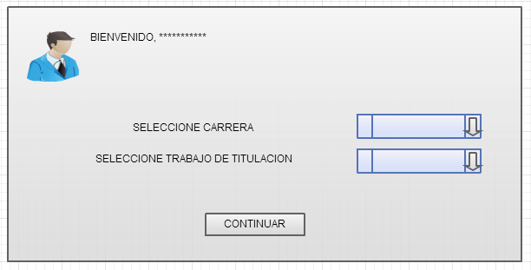

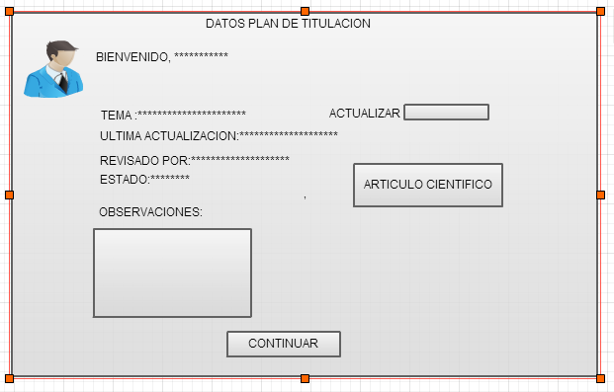

DIRECTOR

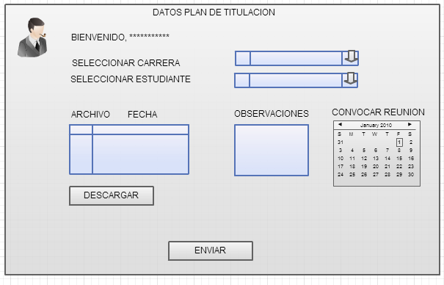

SECRETARIA

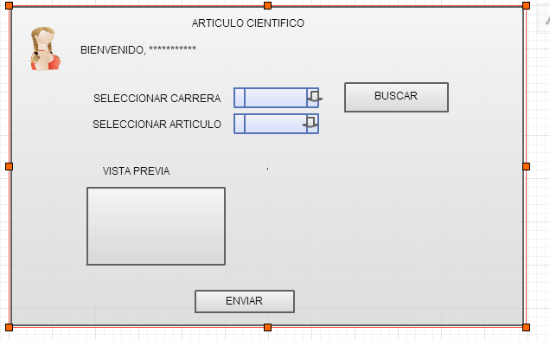

COORDINADOR

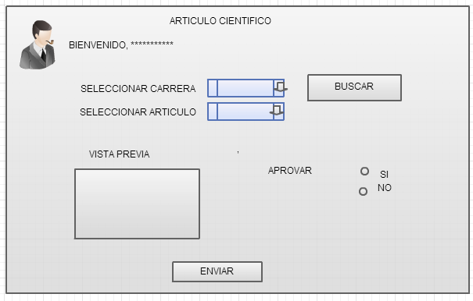

DECANO

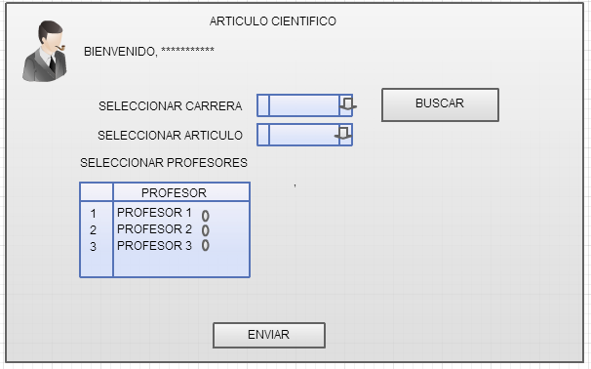

DECANO

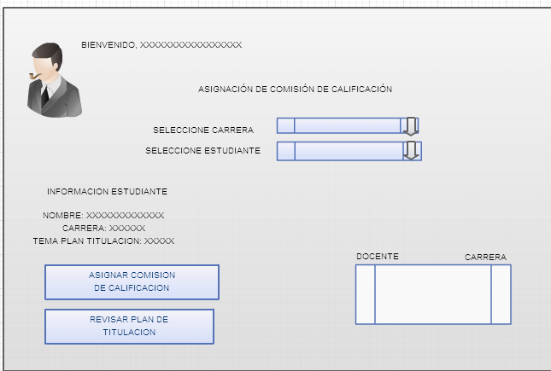

DECANO

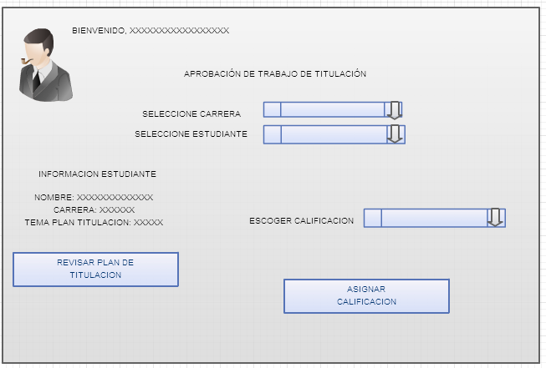

COMISION DE CALIFICACION

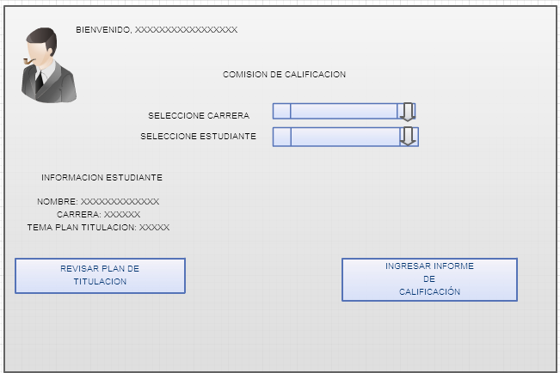

**REGLAS DEL NEGOCIO**

**1.- Simplificar Menús.**

Una clave importante para construir un sitio web de negocios es que sea sencillo. Asegúrese de que los vínculos más importantes son siempre visibles

**2.- Simplifique la navegación.**

Los visitantes de un sitio web siempre debe saber dónde están en el sitio web y cómo volver a donde estaban. A menudo, los usuarios sumergirse en su navegación y después de leer a través de un material en el sitio web que va a querer volver a volver a leer la información importante

**Mapa de Navegación**